重庆市铜梁区规划和自然资源局
关于公布铜梁区2021年集体建设用地土地定级及基准地价成果的通知

各镇人民政府、街道办事处，区政府有关部门，有关单位：
为建立完善政府公示自然资源价格体系及为后续开展农村集体经营性建设用地入市工作提供支撑，区规划自然资源局开展了铜梁区2021年集体建设用地土地定级及基准地价评估工作。目前，集体建设用地土地定级及基准地价成果已通过市规划自然资源局专家组验收、完成听证并经区政府常务会同意公布，现将该成果予以公布，并就有关事项通知如下：
一、本次公布的土地级别和基准地价适用于为土地利用总体规划确定的允许建设区及有条件建设区与城镇规划确定的建设用地红线范围重叠部分以外的区域的集体建设用地使用权。
二、土地级别和基准地价实施中的具体问题由区规划和自然资源局负责解释。区规划和自然资源局将根据经济社会发展情况及市场需要，适时调整更新土地级别和基准地价。
三、本通知自公布之日起施行生效。
附件：1.铜梁区集体建设用地土地级别及基准地价图
2.铜梁区集体建设用地基准地价表
3.铜梁区集体建设用地土地级别册
4.铜梁区集体建设用地使用权基准地价说明

重庆市铜梁区规划和自然资源局
2021年11月15日

附件1 铜梁区集体建设用地土地级别及基准地价图
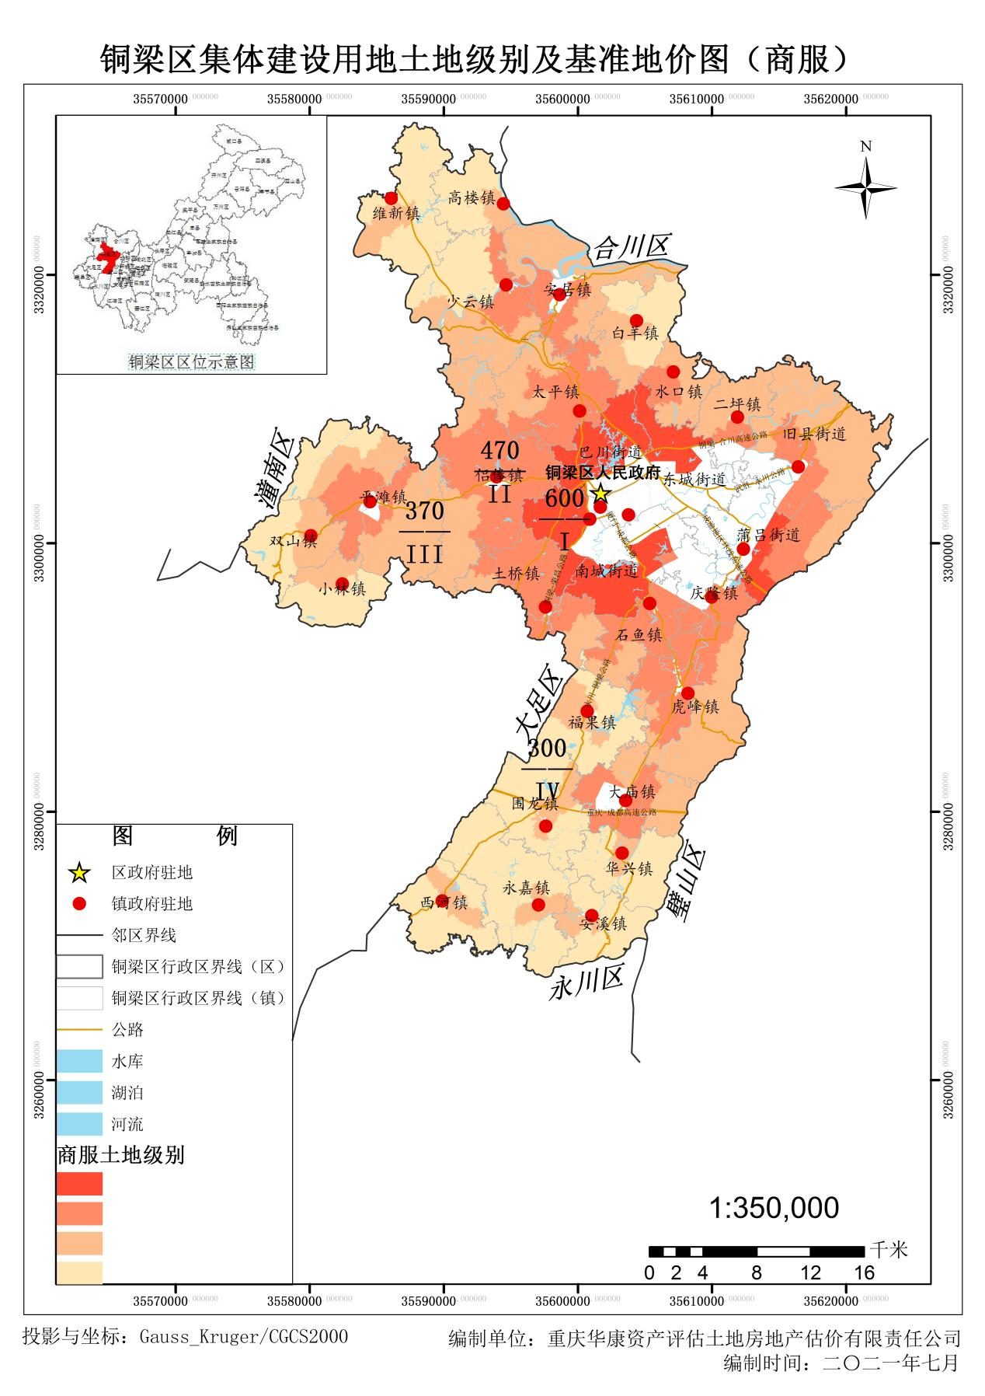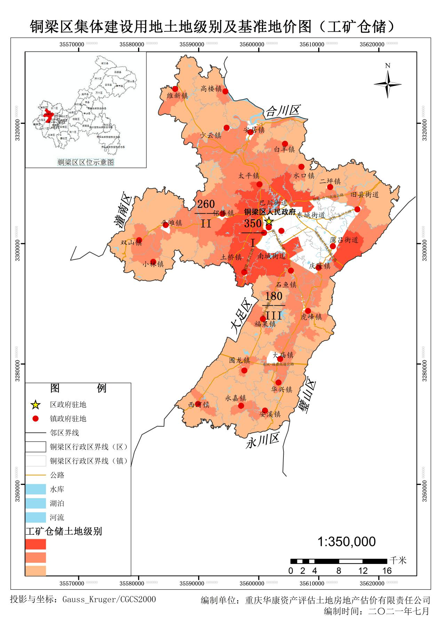
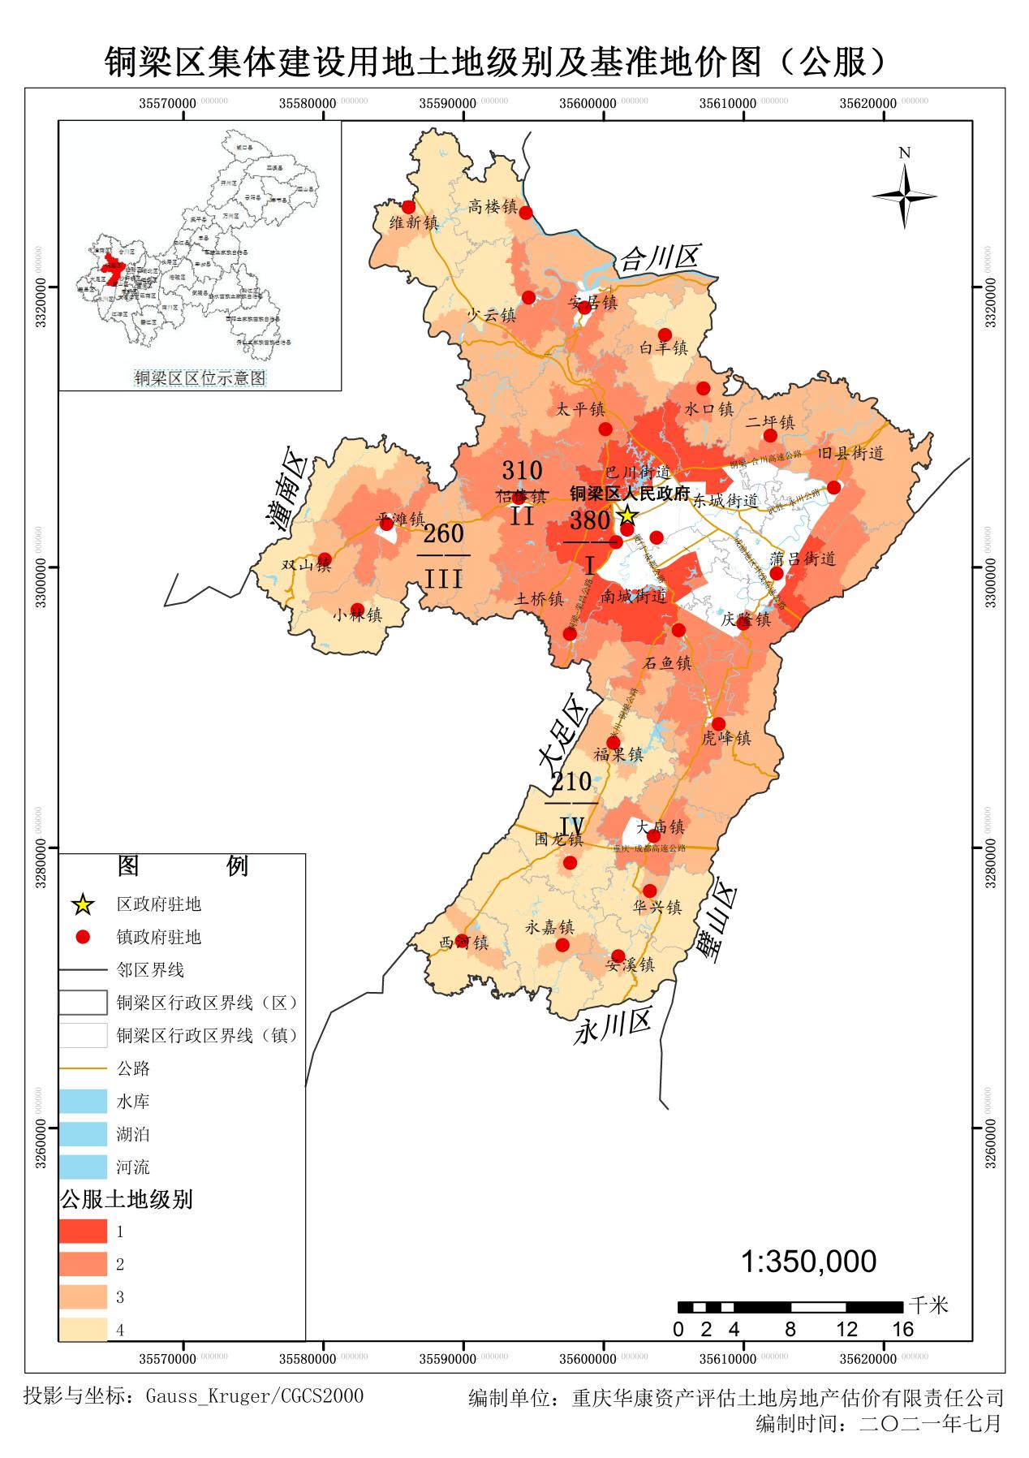

附件2 铜梁区集体建设用地基准地价表
 |  |  |  |  | 单位：元/平方米
级别/用途 | 商服 |  | 工矿仓储 |  | 公服
 | 基准地价 | 亩单价(万元/亩） | 基准地价 | 亩单价(万元/亩） | 基准地价 | 亩单价(万元/亩）
I | 600 | 40.00 | 350 | 23.33 | 380 | 25.33
II | 470 | 31.33 | 260 | 17.33 | 310 | 20.67
III | 370 | 24.67 | 180 | 12.00 | 260 | 17.33
IV | 300 | 20.00 | - | - | 210 | 14.00
1.表现形式：地面单价；
2.基准地价日期：2021年1月1日；
3.土地使用权年限：商业40年、工矿仓储50年、公共管理与公共服务50年；
4.容积率：商服1.5、工矿仓储1.0、公共管理与公共服务1.0；
5.土地开发程度：“五通一平”，即宗地外通路、通电、通上水、通下水、通讯及宗地内场地平整；
6、土地权利状况：不涉及他项权利，为完整权利状况下的土地使用权。
附件3 铜梁区集体建设用地土地级别册
所属辖区 | 行政村 | 土地级别
 |  | 商服 | 工矿仓储 | 公服
安居镇 | 龙泉村 | 3 | 3 | 3
 | 龙兴村 | 2 | 2 | 2
 | 琵琶村 | 3 | 3 | 3
 | 七佛村 | 2 | 2 | 2
 | 赛龙村 | 2 | 2 | 2
 | 石马村 | 2 | 2 | 2
 | 四面村 | 3 | 2 | 3
 | 淘河村 | 3 | 3 | 3
 | 象山村 | 3 | 3 | 3
 | 杨乐村 | 3 | 3 | 3
 | 杨寿村 | 3 | 3 | 3
 | 玉顶村 | 3 | 3 | 3
安溪镇 | 紫极村 | 3 | 3 | 3
 | 安康村 | 4 | 3 | 4
 | 金滩村 | 3 | 2 | 3
 | 龙峰村 | 4 | 3 | 4
 | 谭洪村 | 4 | 3 | 4
巴川街道 | 八一路社区居委会 | 1 | 1 | 1
 | 大雁村 | 1 | 1 | 1
 | 接龙村 | 1 | 1 | 1
 | 盘龙村 | 1 | 1 | 1
 | 千年村 | 1 | 1 | 1
 | 柿花社区居委会 | 1 | 1 | 1
 | 仙鱼社区居委会 | 1 | 1 | 1
 | 玉皇村 | 1 | 1 | 1
白羊镇 | 兵马村 | 4 | 3 | 4
 | 凤凰村 | 4 | 3 | 4
 | 金铃村 | 3 | 2 | 3
 | 清晏村 | 3 | 2 | 3
 | 石船村 | 4 | 3 | 4
 | 水碾村 | 4 | 3 | 4
 | 羊嘴村 | 3 | 2 | 3
大庙镇 | 大狮村 | 2 | 2 | 2
 | 东森村 | 3 | 3 | 3
 | 黄升村 | 3 | 2 | 3
 | 金桂村 | 2 | 2 | 2
 | 莲胜村 | 2 | 2 | 2
 | 龙岩村 | 2 | 3 | 2
 | 三品村 | 2 | 2 | 2
 | 石兴村 | 3 | 2 | 3
 | 双鹅村 | 2 | 3 | 2
 | 双马村 | 2 | 2 | 2
 | 双胜村 | 3 | 3 | 3
东城街道 | 安全村 | 1 | 1 | 1
 | 花院村 | 1 | 1 | 1
 | 姜家岩社区居委会 | 1 | 1 | 1
 | 拦马村 | 1 | 1 | 1
 | 青羊村 | 1 | 1 | 1
 | 水星村 | 1 | 1 | 1
二坪镇 | 隘口村 | 3 | 3 | 3
 | 二郎村 | 3 | 3 | 3
 | 三房村 | 2 | 2 | 2
 | 狮子村 | 3 | 3 | 3
 | 严家村 | 2 | 2 | 2
 | 中山村 | 3 | 3 | 3
福果镇 | 高山村 | 4 | 3 | 4
 | 河兴村 | 3 | 2 | 3
 | 荷香村 | 4 | 3 | 4
 | 林宇村 | 4 | 3 | 4
 | 龙岗村 | 4 | 3 | 4
 | 三多村 | 4 | 3 | 4
 | 三星村 | 4 | 3 | 4
 | 三元村 | 4 | 3 | 4
 | 团实村 | 4 | 3 | 4
 | 西山村 | 3 | 2 | 3
高楼镇 | 涪江村 | 4 | 3 | 4
 | 高楼村 | 3 | 2 | 3
 | 莲花村 | 4 | 3 | 4
 | 盘石村 | 4 | 3 | 4
虎峰镇 | 纯古村 | 2 | 2 | 2
 | 滴水村 | 2 | 2 | 2
 | 东山村 | 3 | 3 | 3
 | 翰林村 | 2 | 2 | 2
 | 回龙村 | 2 | 2 | 2
 | 进仕村 | 3 | 3 | 3
 | 久远村 | 2 | 2 | 2
 | 轮桥村 | 2 | 2 | 2
 | 庙湾村 | 3 | 2 | 3
 | 前进村 | 3 | 2 | 3
 | 青符村 | 2 | 2 | 2
 | 群力村 | 3 | 3 | 3
 | 石岭村 | 2 | 2 | 2
 | 石梯村 | 2 | 2 | 2
 | 石寨村 | 3 | 3 | 3
 | 石柱村 | 2 | 2 | 2
 | 双龙村 | 3 | 3 | 3
 | 双桥村 | 3 | 2 | 3
 | 水鸭村 | 2 | 2 | 2
 | 太公村 | 3 | 3 | 3
 | 天锡村 | 2 | 2 | 2
华兴镇 | 茯苓村 | 4 | 3 | 4
 | 明月村 | 4 | 3 | 4
 | 三塘村 | 4 | 3 | 4
 | 团林村 | 4 | 3 | 4
 | 犀牛村 | 3 | 2 | 3
 | 香山村 | 4 | 3 | 4
旧县街道 | 白果村 | 3 | 3 | 3
 | 大观村 | 2 | 2 | 2
 | 丁家村 | 3 | 3 | 3
 | 箭高村 | 3 | 3 | 3
 | 金钟村 | 2 | 2 | 2
 | 檬梓村 | 2 | 2 | 2
 | 九塘村 | 3 | 3 | 3
 | 龙洞村 | 3 | 3 | 3
 | 石砚村 | 2 | 2 | 2
 | 双兴村 | 3 | 3 | 3
 | 四龙村 | 3 | 3 | 3
 | 宋坪村 | 3 | 3 | 3
 | 永清村 | 3 | 3 | 3
 | 永兴村 | 2 | 2 | 2
 | 长河村 | 2 | 2 | 2
 | 中峰村 | 3 | 3 | 3
 | 祝家村 | 3 | 3 | 3
侣俸镇 | 白塔村 | 3 | 3 | 3
 | 柏香村 | 2 | 2 | 2
 | 保宁村 | 2 | 2 | 2
 | 保乡村 | 2 | 1 | 2
 | 凤飞村 | 3 | 3 | 3
 | 妙明村 | 3 | 3 | 3
 | 坪堰村 | 3 | 3 | 3
 | 三石村 | 2 | 2 | 2
 | 石蛤村 | 2 | 2 | 2
 | 石河村 | 2 | 2 | 2
 | 水龙村 | 2 | 2 | 2
 | 太石村 | 3 | 3 | 3
 | 天星村 | 3 | 2 | 3
 | 文曲村 | 2 | 1 | 2
 | 西岳村 | 2 | 2 | 2
 | 新学村 | 2 | 1 | 2
 | 永乐村 | 3 | 2 | 3
 | 玉林村 | 2 | 2 | 2
 | 志和村 | 2 | 2 | 2
南城街道 | 巴岳村 | 1 | 1 | 1
 | 翠英村 | 1 | 1 | 1
 | 河东村 | 1 | 1 | 1
 | 黄门村 | 1 | 1 | 1
 | 两路社区居委会 | 1 | 1 | 1
 | 马滩村 | 1 | 1 | 1
 | 梯子村 | 1 | 1 | 1
 | 桐梓社区居委会 | 1 | 1 | 1
 | 西来村 | 1 | 1 | 1
 | 鱼溅村 | 1 | 1 | 1
 | 岳阳社区居委会 | 1 | 1 | 1
平滩镇 | 插蜡村 | 2 | 2 | 2
 | 高平村 | 3 | 2 | 3
 | 红河村 | 3 | 3 | 3
 | 洪太村 | 4 | 3 | 4
 | 华光村 | 3 | 3 | 3
 | 惠风村 | 3 | 2 | 3
 | 立灯村 | 3 | 3 | 3
 | 青杠村 | 2 | 3 | 2
 | 四方村 | 3 | 2 | 3
 | 太安村 | 3 | 3 | 3
 | 团宝村 | 3 | 3 | 3
 | 金竹村 | 3 | 3 | 3
 | 万桥村 | 2 | 2 | 2
 | 新华村 | 3 | 3 | 3
 | 洋海村 | 2 | 2 | 2
 | 玉龙村 | 4 | 3 | 4
 | 珠玉村 | 2 | 3 | 2
蒲吕街道 | 大坪村 | 1 | 1 | 1
 | 康济村 | 2 | 1 | 2
 | 穆莲社区 | 1 | 1 | 1
 | 平安村 | 1 | 1 | 1
 | 青山村 | 3 | 2 | 3
 | 人和村 | 1 | 1 | 1
 | 沙坝村 | 2 | 2 | 2
 | 善心村 | 2 | 1 | 2
 | 新联村 | 2 | 1 | 2
庆隆镇 | 冬笋村 | 2 | 2 | 2
 | 金源村 | 2 | 2 | 2
 | 庆新村 | 2 | 2 | 2
 | 同康村 | 2 | 2 | 2
少云镇 | 大佛村 | 4 | 3 | 4
 | 高碑村 | 3 | 2 | 3
 | 海棠村 | 2 | 2 | 2
 | 老君村 | 4 | 3 | 4
 | 七宝村 | 2 | 3 | 2
 | 少云村 | 4 | 3 | 4
 | 石庙村 | 3 | 2 | 3
 | 双堰村 | 3 | 2 | 3
 | 塔坡村 | 3 | 2 | 3
 | 向阳村 | 3 | 2 | 3
 | 砚池村 | 4 | 3 | 4
 | 转龙村 | 2 | 2 | 2
石鱼镇 | 东店村 | 2 | 2 | 2
 | 联丰村 | 2 | 2 | 2
 | 三和村 | 3 | 3 | 3
 | 太康村 | 2 | 2 | 2
 | 兴发村 | 2 | 2 | 2
 | 兴红村 | 2 | 2 | 2
 | 盐田村 | 3 | 3 | 3
 | 长乐村 | 2 | 2 | 2
双山镇 | 大理村 | 4 | 3 | 4
 | 建新村 | 4 | 3 | 4
 | 群坊村 | 3 | 2 | 3
 | 寿桥村 | 4 | 3 | 4
 | 双泉村 | 3 | 2 | 3
 | 岩湾村 | 4 | 3 | 4
 | 喻兴村 | 3 | 2 | 3
水口镇 | 大滩村 | 3 | 3 | 3
 | 树荫村 | 3 | 3 | 3
 | 天寨村 | 2 | 2 | 2
 | 汪祠村 | 3 | 3 | 3
太平镇 | 白云村 | 2 | 1 | 2
 | 凉水村 | 2 | 2 | 2
 | 坪漆村 | 2 | 2 | 2
 | 双福村 | 3 | 2 | 3
 | 太平村 | 2 | 2 | 2
 | 团碾村 | 3 | 2 | 3
 | 万寿村 | 2 | 2 | 2
 | 余家村 | 2 | 2 | 2
 | 垣楼村 | 2 | 1 | 2
土桥镇 | 大磨村 | 2 | 1 | 2
 | 高桥村 | 2 | 1 | 2
 | 高垭村 | 3 | 2 | 3
 | 河水村 | 2 | 1 | 2
 | 黄沙村 | 3 | 3 | 3
 | 六赢村 | 2 | 1 | 2
 | 庆林村 | 2 | 1 | 2
 | 石庄村 | 3 | 3 | 3
 | 新房村 | 2 | 2 | 2
 | 新田村 | 3 | 3 | 3
围龙镇 | 合龙村 | 3 | 3 | 3
 | 化龙村 | 4 | 3 | 4
 | 龙湖村 | 4 | 3 | 4
 | 龙井村 | 3 | 2 | 3
 | 龙鸣村 | 4 | 3 | 4
 | 龙神村 | 4 | 3 | 4
 | 龙湾村 | 4 | 3 | 4
 | 龙隐村 | 4 | 3 | 4
 | 龙苑村 | 4 | 3 | 4
 | 龙韵村 | 4 | 3 | 4
 | 龙珠村 | 3 | 2 | 3
 | 腾龙村 | 4 | 3 | 4
 | 卧龙村 | 4 | 3 | 4
维新镇 | 槐树村 | 3 | 2 | 3
 | 双石村 | 4 | 3 | 4
 | 新滩村 | 4 | 3 | 4
 | 新堰村 | 4 | 3 | 4
 | 沿河村 | 4 | 3 | 4
 | 杨柳村 | 4 | 3 | 4
 | 营基村 | 4 | 3 | 4
西河镇 | 大珑村 | 4 | 3 | 4
 | 龙岭村 | 4 | 3 | 4
 | 三善村 | 4 | 3 | 4
 | 双永村 | 4 | 3 | 4
 | 西河村 | 4 | 3 | 4
 | 新四村 | 3 | 2 | 3
 | 兴建村 | 3 | 2 | 3
小林镇 | 华寿村 | 4 | 3 | 4
 | 庆云村 | 3 | 2 | 3
 | 圣灯村 | 4 | 3 | 4
 | 鱼龙村 | 4 | 3 | 4
永嘉镇 | 大兴村 | 4 | 3 | 4
 | 复兴村 | 4 | 3 | 4
 | 高龙村 | 4 | 3 | 4
 | 和益村 | 4 | 3 | 4
 | 蓝山村 | 4 | 3 | 4
 | 明山村 | 4 | 3 | 4
 | 圣水村 | 4 | 3 | 4
 | 塘坪村 | 4 | 3 | 4
 | 万年村 | 4 | 3 | 4
 | 围永村 | 3 | 2 | 3
 | 幸福村 | 4 | 3 | 4
 | 永东村 | 3 | 2 | 3
 | 竹海村 | 4 | 3 | 4

附件4
重庆市铜梁区集体建设用地使用权
基准地价说明

一、适用范围

土地利用总体规划确定的允许建设区及有条件建设区与城镇规划确定的建设用地红线范围重叠部分以外的区域的集体建设用地使用权。

二、基准地价内涵

基准地价的内涵为集体建设用地使用权不同级别、不同用途、设定容积率和土地开发程度下，内涵设定出让年限的区域平均价格。土地权利状况：不涉及他项权利，为完整权利状况下的土地使用权。基准地价的价格表现形式为地面价。

（一）基准地价容积率

商服用地1.5，工矿仓储用地1.0，公共管理与公共服务用地1.0。

（二）基准地价土地开发程度

“五通一平”，即宗地外通路、通电、通上水、通下水、通讯及宗地内场地平整。

（三）基准地价使用年限

商服用地40年、工矿仓储用地50年、公共管理与公共服务用地50年。

（四）基准地价期日

2021年1月1日。

三、土地用途分类

基准地价土地用途分为商服、工矿仓储、公共管理与公共服务3个用途。

（一）商服类

普通商业用地（指以零售功能为主的小超市、小卖部、小饭馆等配套商业）、市场用地（指集贸市场、专业批发市场等）、旅游用地（指乡村旅游设施用地）。

（二）工矿仓储类

工业用地（指工业生产、产品加工制造、机械和设备修理及直接为工业生产服务的附属设施用地）、仓储用地（指用于物资储备、中转的场所用地，包括物流仓储设施、配送中心、转运中心等）。

（三）公共管理与公共服务类

公共服务用地（包括公共管理、文体、教育、医疗卫生、社会福利、宗教、文物古迹等设施用地以及兽医站、农机站等农业生产服务设施用地）

其他未列入上述范围的用地，其用途类别可参照相关或相近用地用途类别确定。工矿仓储类、公共管理与公共服务类用地中的配套经营性设施用地，应参照商服用途确定。

四、基准地价的应用

运用基准地价系数修正法进行宗地价格评估时应适用对应用途级别的基准地价，并根据宗地实际情况进行期日、年期、容积率、土地用途、区域和个别因素及土地开发程度等修正。评估多用途混合的宗地价格时，应按各具体用途分别修正后加权测算。

（一）宗地价格计算公式

宗地地价=适用基准地价×期日的修系数×年期修正系数×土地用途修正系数×容积率修正系数×区域和个别因素修正系数+土地开发程度修正值

（二）宗地价格测算中有关参数的确定

1、适用的基准地价的确定

根据宗地的法定用途，按照本说明第三条规定的基准地价分类，确定适用的基准地价用途后，根据国土部门公布执行的土地级别，确定对应用途级别应适用的基准地价。

2、期日修正系数的确定

期日修正系数=宗地估价期日的地价指数÷基准地价期日的地价指数

宗地估价期日的地价指数以重庆市地价动态监测成果公布的地价指数为准。

3、年期修正系数的确定

$$年期修正系数=\frac{1−〔1/{（1+r）}^{n}〕}{1−〔1/{（1+r）}^{m}〕}$$

$r$为土地还原率（商服、工矿仓储、公共管理与公共服务分别为7.66%、5.96%、5.66%）；$n$为宗地剩余使用年限；$m$为基准地价规定的相应用途土地使用年限。

4、容积率修正系数的确定

按照宗地的法定容积率（R），根据《容积率修正系数表》确定容积率修正系数。商服用地用地容积率小于1.0时，按容积率1.0确定修正系数；商服用地容积率大于3.0时，按容积率3.0确定修正系数。工矿仓储用地和公共管理与公共服务用地不进行容积率修正。

当R₁<R<R₂（R₁、R₂为上述《容积率修正系数表》中所列的相邻容积率）时，按下列公式计算容积率修正系数（X）：

X=X₁+（X₂-X₁）×（R-R₁）/（R₂-R₁）

X₁、X₂为R₁、R₂所对应的容积率修正系数。

5、土地开发程度修正值的确定

当宗地的土地开发程度与基准地价设定的土地开发程度不一致时，应根据《土地开发程度修正值表》确定开发程度修正值。

6、区域和个别因素修正系数的确定

$$区域和个别因素修正系数=1+\sum_{i=1}^{n}{K_{i}}$$

按照《区域和个别因素修正系数表》，根据宗地各种因素情况确定每种因素的修正系数，应用上述公式测算宗地的区域和个别因素修正系数。$K_{i}$为第$i$种因素的修正系数。

附表：1、土地用途修正系数表

2、容积率修正系数表

3、土地开发程度修正值表

4、区域和个别因素修正系数表

附表1
土地用途修正系数表
一级类 | 二级类 | 含义 | 修正系数
商服用地 | 普通商业用地 | 指以零售功能为主的小超市、小卖部、小饭馆等配套商业 | 1
 | 市场用地 | 指集贸市场、专业批发市场等 | 0.9
 | 旅游用地 | 指村集体用于旅游接待的乡村旅游设施用地 | 0.8
工矿仓储用地 | 工业用地 | 指工业生产、产品加工制造、机械和设备修理及直接为工业生产服务的附属设施用地 | 1
 | 仓储用地 | 指用于物资储备、中转的场所用地，包括物流仓储设施、配送中心、转运中心等 | 1.1
公共管理与公共服务用地 | 公共服务用地 | 包括公共管理、文体、教育、医疗卫生、社会福利、宗教、文物古迹等设施用地以及兽医站、农机站等农业生产服务设施用地 | 1
 | 公共场地 | 用于公众活动的公共开放空间用地，包括小广场、小绿地等 | 0.8
 | 基础设施用地 | 道路、交通和公用设施等用地 | 0.8

附表2
容积率修正系数表
容积率 | 商服
≤1 | 1.05
1.5 | 1.00
2 | 0.96
≥3 | 0.92

附表4
土地开发程度修正值表
单位：元/平方米（土地面积）
开发程度 | 平整土地 | 通路 | 通电 | 通讯 | 通上水 | 通下水
开发费 | 20 | 30 | 20 | 10 | 15 | 20

附表5：区域和个别因素修正系数表表
商服用地修正因素指标说明表
商服用途基准地价因素 |  |  | 优 | 较优 | 一般 | 较差 | 差
区域因素 | 商服繁华度 | 距离商服中心距离（m） | ＜300 | 300-1500 | 1500-3000 | 3000-5000 | ＞5000
 |  | 商业网点密度 | 密集 | 较密集 | 一般 | 较不密集 | 不密集
 | 交通  条件 | 临街道路类型 | 150米内有主干道 | 250米内有  主干道 | 350米内有  主干道 | 350米内有  次干道 | 350米外有次干道
 |  | 距长途汽车站的距离（m） | ＜1600 | 1600-2500 | 2500-3500 | 3500-6000 | ＞6000
 |  | 距高速公路出口的距离（m） | ＜1200 | 1200-2500 | 2500-3500 | 3500-6000 | ＞6000
 | 基础  设施 | 供水、供电、通讯保证度（%） | ＞95 | 88-95 | 82-88 | 68-82 | ＜68
 | 人口状况（客流万人次/日） |  | ＞35 | 25-35 | 15-25 | 5-15 | ＜5
 | 规划状况 |  | 有利 | 较有利 | 无影响 | 较不利 | 不利
个别因素 | 宗地临街状况 |  | 三面临街 | 两面临街 | 一面临街 | 袋地 | 袋地（严重影响利用）
 | 宗地宽深比 |  | ＞1.6 | 1.2-1.6 | 0.8-1.2 | 0.5-0.8 | ＜0.5
 | 宗地的整形度 |  | 规则 | 较规则 | 一般 | 较不规则 | 不规则
商服用地修正因素修正系数表
商服用途基准地价因素 |  |  | 优（%） | 较优（%） | 一般（%） | 较劣（%） | 劣（%）
区域因素 | 商服繁华度 | 距离商服中心距离（m） | 2.88 | 1.44 | 0 | -1.44 | -2.88
 |  | 商业网点密度 | 1.60 | 0.80 | 0 | -0.80 | -1.60
 | 交通条件 | 临街道路类型 | 1.60 | 0.80 | 0 | -0.80 | -1.60
 |  | 距长途汽车站的距离（m） | 0.96 | 0.48 | 0 | -0.48 | -0.96
 |  | 距高速公路出口的距离（m） | 0.96 | 0.48 | 0 | -0.48 | -0.96
 | 基础设施 | 供水、供电、通讯保证度（%） | 2.40 | 1.20 | 0 | -1.20 | -2.40
 | 人口状况（客流万人次/日） |  | 1.44 | 0.72 | 0 | -0.72 | -1.44
 | 规划状况 |  | 1.28 | 0.64 | 0 | -0.64 | -1.28
个别因素 | 宗地临街状况 |  | 1.28 | 0.64 | 0 | -0.64 | -1.28
 | 宗地宽深比 |  | 0.80 | 0.40 | 0 | -0.40 | -0.80
 | 宗地的整形度 |  | 0.80 | 0.40 | 0 | -0.40 | -0.80
合计 |  |  | 16 | 8 | 0 | -8 | -16

工矿仓储用地用地修正因素指标说明表
工矿仓储用途基准地价因素 |  |  | 优 | 较优 | 一般 | 较差 | 差
区域因素 | 交通条件 | 临道路类型 | 国道 | 省道 | 县道 | 乡道 | 村道
 |  | 长途车站距离（km） | ＜2 | 2-5 | 5-10 | 10-20 | ＞20
 |  | 距高速公路出入口的距离（km） | ＜5 | 5-10 | 10-15 | 15－20 | >20
 | 基础设施条件 | 供水、供电、通讯保证度（%） | ＞98 | 95－98 | 90－95 | 85－90 | 85以下
 |  | 排水设施完善度（%） | 排水畅通、常年不漫水 | 畅通、年内2－3次漫水 | 偶尔阻塞、年内2－3次漫水 | 偶尔阻塞、年内5－9次漫水 | 常阻塞、常漫水
 | 产业集聚度 | 产业集聚类型 | 高新技术，联系紧密 | 高新技术，产业联系一般；一般产业，联系紧密 | 高新技术，联系松散；一般产业，联系一般 | 一般产业，联系松散 | 独立分布区
 |  | 企业规模（m2） | ＞10万 | 3万－10万 | 8千－3万 | 3千－8千 | ＜3千
 | 规划状况 |  | 有利 | 较有利 | 无影响 | 较不利 | 不利
个别因素 | 宗地坡度 |  | ≤5° | 5°－10° | 10°－15° | 15°－25° | ＞25°
 | 地质灾害 |  | 无 | 不易发区 | 低易发区 | 中易发区 | 高易发区、极易发区
 | 区域内污染状况 |  | 无 | 轻微 | 一般 | 较重 | 严重
工矿仓储用地修正因素修正系数表
工矿仓储用途基准地价因素 |  |  | 优（%） | 较优（%） | 一般（%） | 较劣（%） | 劣（%）
区域因素 | 交通条件 | 临道路类型 | 2.16 | 1.08 | 0 | -1.08 | -2.16
 |  | 长途车站距离（km） | 1.20 | 0.60 | 0 | -0.60 | -1.20
 |  | 距高速公路出入口的距离（km） | 0.96 | 0.48 | 0 | -0.48 | -0.96
 | 基础设施条件 | 供水、供电、通讯保证度（%） | 1.80 | 0.90 | 0 | -0.90 | -1.80
 |  | 排水设施完善度（%） | 0.96 | 0.48 | 0 | -0.48 | -0.96
 | 产业集聚度 | 产业集聚类型 | 0.96 | 0.48 | 0 | -0.48 | -0.96
 |  | 企业规模（m2） | 0.72 | 0.36 | 0 | -0.36 | -0.72
 | 城市规划 |  | 1.08 | 0.54 | 0 | -0.54 | -1.08
个别因素 | 宗地坡度 |  | 0.96 | 0.48 | 0 | -0.48 | -0.96
 | 地质灾害 |  | 0.72 | 0.36 | 0 | -0.36 | -0.72
 | 区域内污染状况 |  | 0.48 | 0.24 | 0 | -0.24 | -0.48
合计 |  |  | 12 | 6 | 0 | -6 | -12

公服用地用地修正因素指标说明表
公服用途基准地价因素 |  |  | 优 | 较优 | 一般 | 较差 | 差
区域因素 | 商服繁华度 | 距离商服中心距离（m） | ＜300 | 300-1500 | 1500-3000 | 3000-5000 | ＞5000
 |  | 商业网点密度 | 密集 | 较密集 | 一般 | 较不密集 | 不密集
 | 交通  条件 | 临街道路类型 | 150米内有主干道 | 250米内有  主干道 | 350米内有  主干道 | 350米内有  次干道 | 350米外有次干道
 |  | 距长途汽车站的距离（m） | ＜1600 | 1600-2500 | 2500-3500 | 3500-6000 | ＞6000
 |  | 距高速公路出口的距离（m） | ＜1200 | 1200-2500 | 2500-3500 | 3500-6000 | ＞6000
 | 基础  设施 | 供水、供电、通讯保证度（%） | ＞95 | 88-95 | 82-88 | 68-82 | ＜68
 | 人口状况（客流万人次/日） |  | ＞35 | 25-35 | 15-25 | 5-15 | ＜5
 | 规划状况 |  | 有利 | 较有利 | 无影响 | 较不利 | 不利
个别因素 | 宗地临街状况 |  | 三面临街 | 两面临街 | 一面临街 | 袋地 | 袋地（严重影响利用）
 | 宗地宽深比 |  | ＞1.6 | 1.2-1.6 | 0.8-1.2 | 0.5-0.8 | ＜0.5
 | 宗地的整形度 |  | 规则 | 较规则 | 一般 | 较不规则 | 不规则
公服用地修正因素修正系数表
公服用途基准地价因素 |  |  | 优（%） | 较优（%） | 一般（%） | 较劣（%） | 劣（%）
区域因素 | 商服繁华度 | 距离商服中心距离（m） | 2.70 | 1.35 | 0 | -1.35 | -2.7
 |  | 商业网点密度 | 1.50 | 0.75 | 0 | -0.75 | -1.50
 | 交通  条件 | 临街道路类型 | 1.50 | 0.75 | 0 | -0.75 | -1.50
 |  | 距长途汽车站的距离（m） | 0.90 | 0.45 | 0 | -0.45 | -0.90
 |  | 距高速公路出口的距离（m） | 0.90 | 0.45 | 0 | -0.45 | -0.90
 | 基础  设施 | 供水、供电、通讯保证度（%） | 2.25 | 1.13 | 0 | -1.13 | -2.25
 | 人口状况（客流万人次/日） |  | 1.35 | 0.68 | 0 | -0.68 | -1.35
 | 规划状况 |  | 1.20 | 0.60 | 0 | -0.60 | -1.20
个别因素 | 宗地临街状况 |  | 1.20 | 0.60 | 0 | -0.60 | -1.20
 | 宗地宽深比 |  | 0.75 | 0.38 | 0 | -0.38 | -0.75
 | 宗地的整形度 |  | 0.75 | 0.38 | 0 | -0.38 | -0.75
合计 |  |  | 15 | 7.52 | 0 | -7.52 | -15

